かみさまが　ねがわれる　こと

**げつようび**

さて、レビののひとりのがレビのをめとった。はみごもって、のをんだが、そのかわいいのをて、かのそのをしておいた。(1～2) そのがきくなったとき、はそのをパロののもとにれてった。そのはのになった。はそのをモーセとづけた。は、「のから、がこのをきしたのです」とったからである。(10)

**エジプト**

**21～10**

がじたとき、なことにしたとき「どうしたらいいのかな」とでにすることがあります。なのに、がわれることはかをしないなら、どんなになるでしょうか。にしてをくしても、ののおいと、サタンのおいをするようになります。とてもしたのに、、のにみなわれて、サタンのおいをするなら、どんなにくやしいでしょうか。

イスラエルのすべてののをせとわれたので、モーセのおさんヨケベデはなをしました。がわれることをって、することをしたのです。のちにモーセはエジプトのになりました。そして、ヨケベデはモーセのとしてをませながら、がわれるをモーセにえました。このようにしたモーセをして、はなにイスラエルをエジプトさせるえをくださいました。

がわれるのはとです。もカルバリのでされたのいけにえのをりましょう。そして、すべてのことをいちばんににして、をするようにりましょう。



**きょうのみことば**

、ありがとうございます。がわれることをして、うレムナントになるように、みことばをとしてるをください。きておられるイエス・キリストのおによっておりします。アーメン

　　　　　きょうのみことばををいてつけて、をしてんでから

　　　　　きましょう。

**エジプト2:3～9のみことば**

いてみよう



**きょうのでんどう　　　　　　　　　　う　　　　　　　　　　　　　　　　　　　　　　　　する**

**きょうのいのり**

インマヌエル教会聖日2部┃2020.5.24

かみさまと　そつうした

　レムナント　サムエル

**かようび**

のともしびは、まだえていず、サムエルは、ののされているのでていた。

**Iサムエル**

**33**

がされたとき、とはとてもいでした。おいにきってしていました。そのようなのがサタンにだまされてをれて、とのがれました。そのとき、はすぐにをえて、できるをいてくださいました。イスラエルがごとにをのがしたも、はをして、とするレムナントをされました。

レムナントのサムエルがまれたは、がえて、（）のなはくなっていたでした。そのとき、いサムエルは、ののそばでになっていました。のはかったのですが、はのをしてずっとみことばをくださっていたのです。サムエルはをえてもらい、とイスラエルのがじることができるようにしました。その、あるであってもできないことをして、をえるをわいました。たちもがにくださったをするようにりましょう。として、サタンがひざまずいて、がするのにいるようになるでしょう。



**きょうのみことば**

、ありがとうございます。サムエルのように、いときからのみことばにをけるレムナントになりますように。きておられるイエス・キリストのおによっておりします。アーメン

　　　　　とのによってしたサムエルのにをぬりましょう。

　　　　　もとのでするようにりましょう。

をぬろう

サムエル～



**きょうのでんどう　　　　　　　　　　う　　　　　　　　　　　　　　　　　　　　　　　　する**

**きょうのいのり**

伝道弟子訓練メッセージ1講┃2020.5.26

イスラエルを　たすけてくださる

エベン・エゼルの　かみさま

**すいようび**

そこでサムエルはつのをり、それをミツパとシェンのにき、それにエベン・エゼルというをつけ、「ここまでがたちをけてくださった」とった。

**Iサムエル**

**712**

をれてをなくしたイスラエルのは、まわりのがになるたびに、、、というで、そのようなのいなりになるしかありませんでした。

そのとき、は、いレムナントのサムエルをして、をされました。そして、イスラエルのにミッションをえるようにされました。のイスラエルのは、をじているで、のとペリシテのにえて、にしたなでした。サムエルはそのようなイスラエルのをミツパにめました。そして、をのいけにえとしてささげて、すべてのイスラエルののためにりました。このようにしてきたミツパをして、はペリシテがそれ、イスラエルをらせることができないようにされ、われたとてのものをしてくださいました。そのとき、サムエルはがけてくださったことをして、をっていて「エベン・エゼル」とけました。

がレムナントにくださったミッションはでしょうか。であるキリストをるとき、やみのはれてサムエルにえられたミッションがのミッションとしてできて、になるでしょう



**きょうのみことば**

、ありがとうございます。サムエルがったミッションをえたように、もでミッションをえるレムナントになりますように。きておられるイエス・キリストのおによっておりします。アーメン

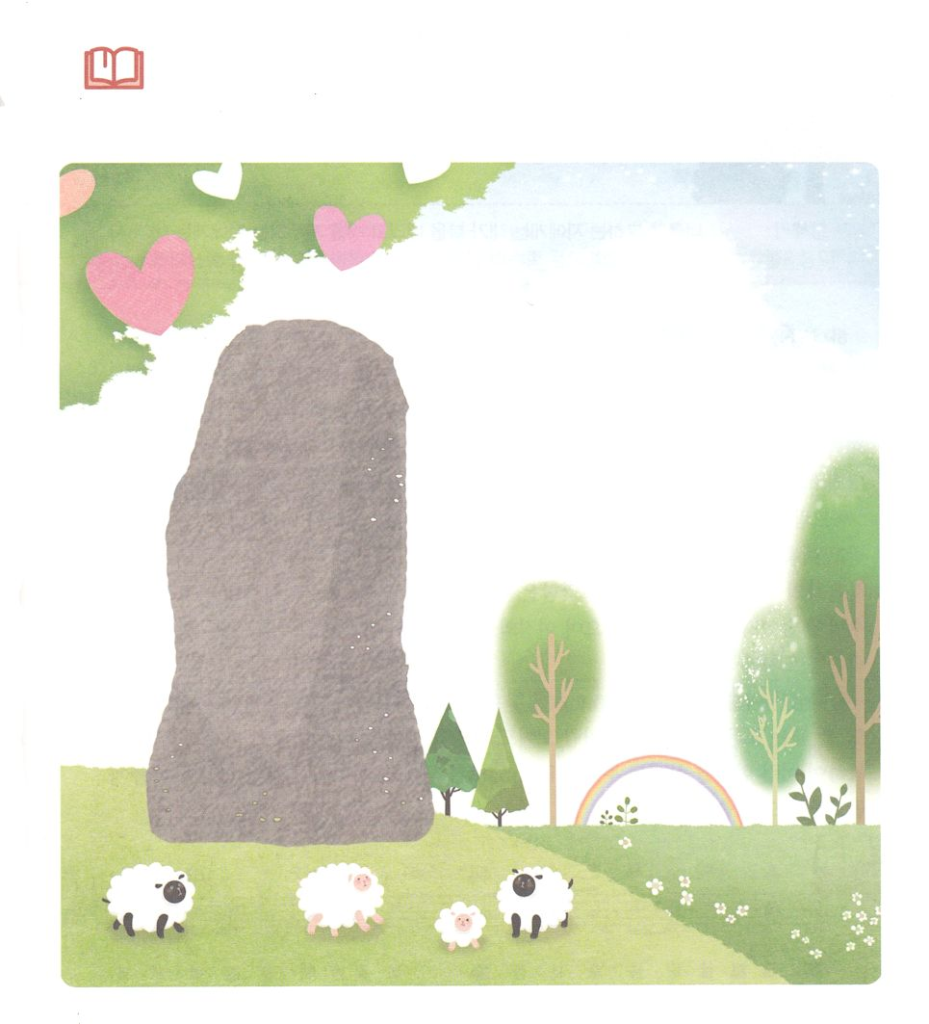

みことばを

しよう

　　　　　にエベン・エゼルとわれる、けのがあります。がくださる

　　　　　のミッションをちみながら、きょうのみことばからつけた

　　　　　のりのを、けのにきましょう。



**きょうのでんどう　　　　　　　　　　う　　　　　　　　　　　　　　　　　　　　　　　　する**

**きょうのいのり**

伝道弟子訓練メッセージ２講┃2020.5.26

げんばを　いかす　しゅじんこう

**もくようび**

あなたをするをわたしはし、あなたをのろうをわたしはのろう。のすべてのは、あなたによってされる。

**123**

をれたは、わざわいとののできていくしかありません。のがをれるをして、のかたちをっただけでなく、わざわいののできていくようになりました。そのため、はすぐにをくださり、がするようにレムナントをして、をさせて、のをわうようにしてくださいました。

アブラムというは「められた」をします。やがて、のによってそのがアブラハムにわると、そののもつ「くのの」というのように、はのをわいました。をらない、はにわれたままきるほかなかったのですが、をってのをわうようになると、すべてのをかすになりました。

はアブラハムとじようにレムナントをばれました。がないは、のでるとすべてがわっているのようにえるのですが、そこはわざわいとのです。これからは、をして、そのようなをかすのレムナントになりましょう。がくださったをにいて、にしましょう。



**きょうのみことば**

、ありがとうございます。アブラハムのように、のをんでをかすになりますように。きておられるイエス・キリストのおによっておりします。アーメン

さんびしよう



**きょうのでんどう　　　　　　　　　　う　　　　　　　　　　　　　　　　　　　　　　　　する**

**きょうのいのり**

伝道弟子訓練メッセージ３講┃2020.5.26



**きょうのでんどう　　　　　　　　　　う　　　　　　　　　　　　　　　　　　　　　　　　する**

わたしは　キリストの　たいし

**きんようび**

しかし、あなたがたは、ばれた、である、なる、のとされたです。それは、あなたがたを、やみのから、ごのくべきのにいてくださったのすばらしいみわざを、あなたがたがべえるためなのです。

**Iペテロ**

**29**

どこのでも、のとをするためにはをぶがあります。このように、まずはのをんで、それから、おいにのをのにします。このときされるを「」といます。レムナントであるたちはののです。とをると、レムナントはごとにえたをさせて、のをするレムナントをてました。

のはのももないでした。しかし、イエスがキリストであるとじて、でともにおられるのをわいました。それゆえ、らがくごとに、、、ができなかったキリストののをわうことができました。なや、、なは、のをいやすことはできません。キリストののをわったのをして、ローマは250にされ、にがべえられました。

たちはののレムナントのバトンをされました。、のいるはがキリストのであるレムナントにまかせられたであるというをれてはいけません。



**きょうのみことば**

伝道弟子訓練メッセージ４講┃2020.5.26

**きょうのいのり**

、ありがとうございます。ののレムナントのように、まことの、まことの、まことのであるキリストのをでわえますように。きておられるイエス・キリストのおによっておりします。アーメン

かみさまの　つかい

**どようび**

イエスはしみをけた、の、らにわれて、ののことをり、くのかなをもって、ごがきていることをたちにされた。

**13**

パパやママのおいやのおいをしたことはありますか。によっては、そのおいいがからて、めんどうにえることもあるでしょう。ところが、はそのおいになをこめてんでいます。いからになをえるためです。は、みことばのおいをするレムナントをごとにたてられました。それはいつもみことばをなくしたがまったでした。

のは、をえるをするをきていました。それでも、、もできなかったのみことばのためにおいをしました。その、れないがてられ、をえてにをてていきました。レムナントのパウロは、そうしててられたのうちのひとりでした。パウロは、、をって、のみことばをえるおいをして、プリスキラ、アクラ、ルデヤ、テモテのようなのみことばをおいするをてました。

はたちをとをかすレムナントとして、のみことばのためにおいをするとしてばれました。のあちこちにいるくのに、たちをして、のみことばがえられるようにとりましょう。



**きょうのみことば**

、ありがとうございます。のみことばのためにおいをするをてますように。きておられるイエス・キリストのおによっておりします。アーメン

伝道弟子訓練メッセージ５講┃2020.5.26

**きょうのいのり**

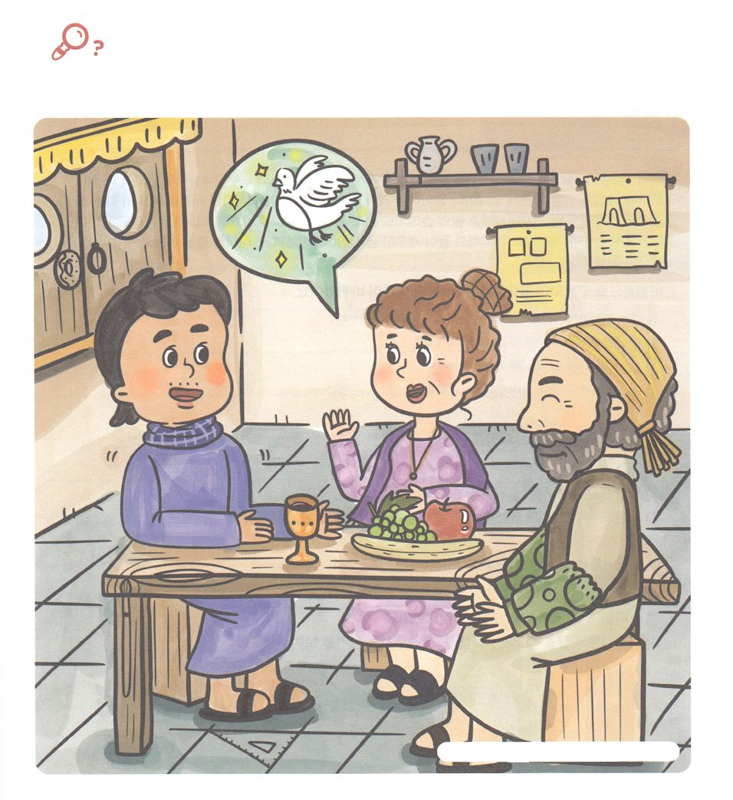

プリスキラとアクラがのアポロにって、の

バプテスマについてみことばについておいをしています。

らのにれているをつけて、もおいをすることが

できるになるようにりましょう。

れているをみつけよう

、ドーナッツ、、ふで、

ぎょうざ、きゅうり



**きょうのでんどう　　　　　　　　　　う　　　　　　　　　　　　　　　　　　　　　　　　する**